**Vääna-Jõesuu Külaseltsi arengukava küsitlus 2024**

**83 vastajat**

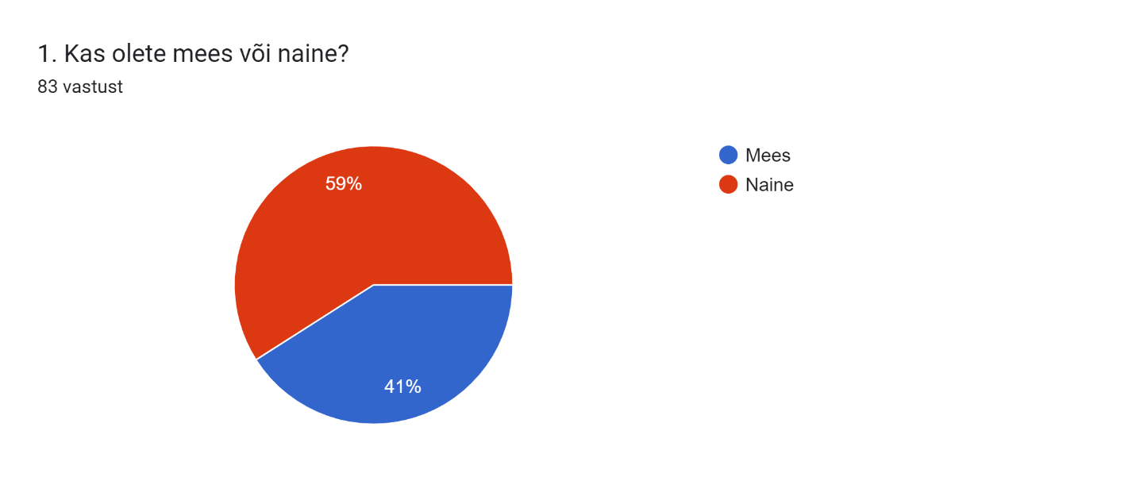

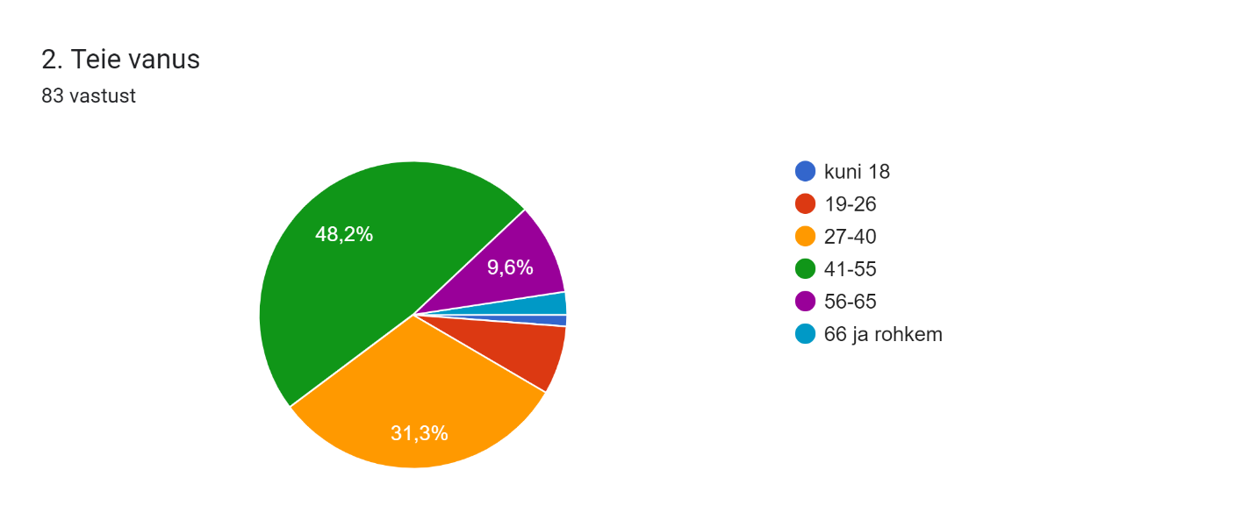

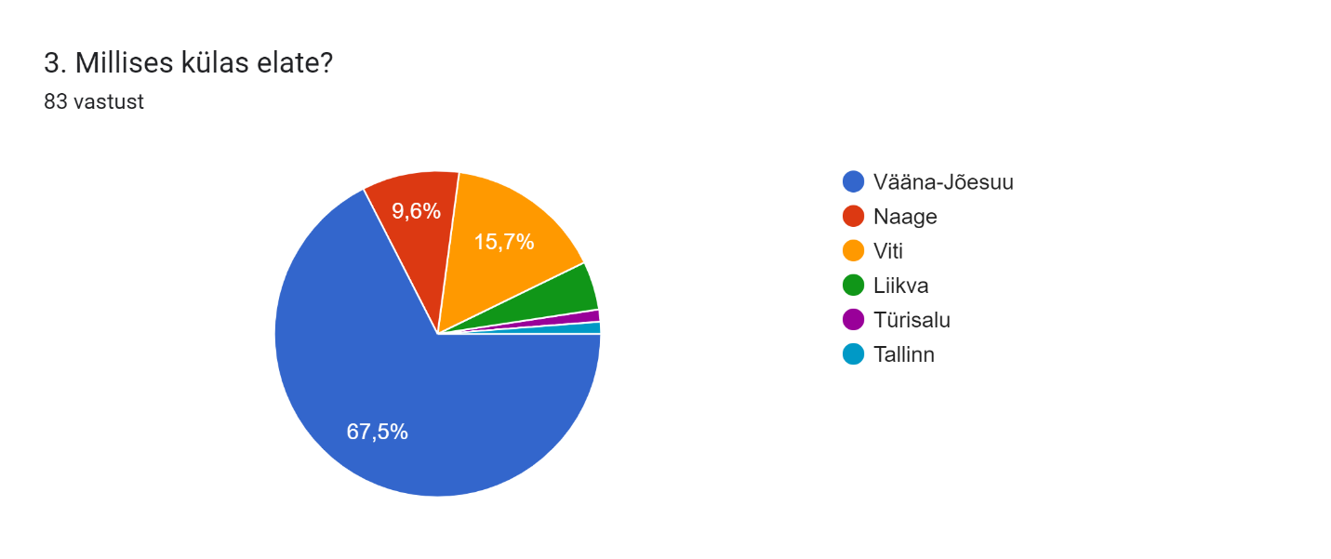

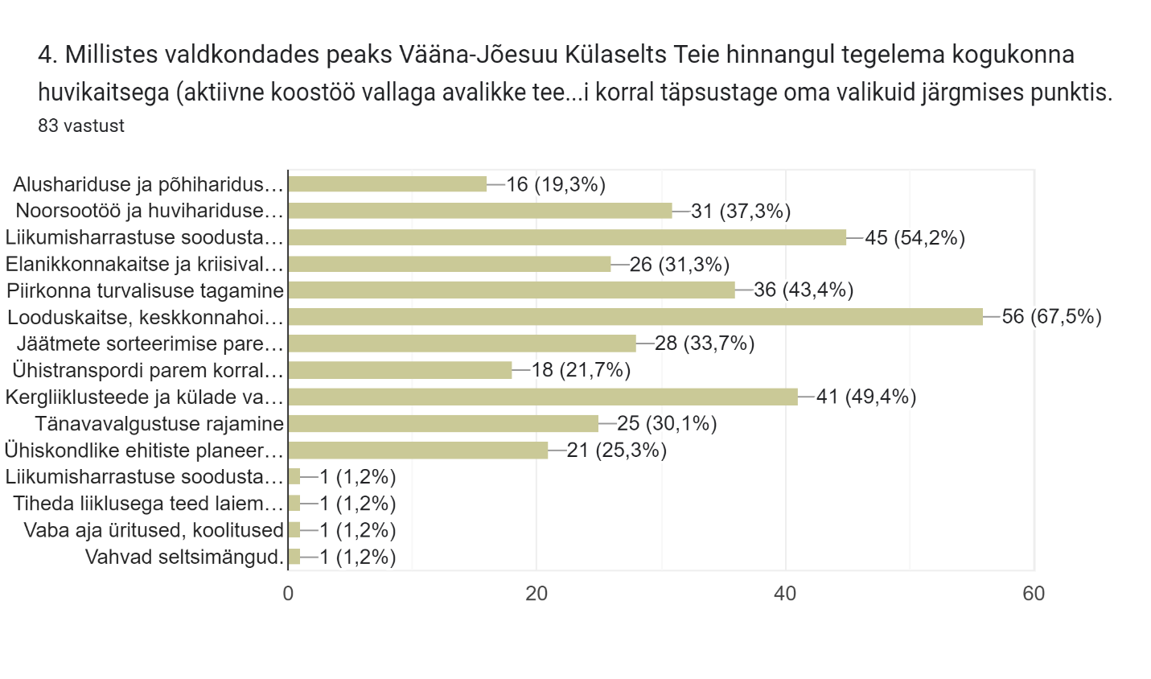

4.1 Täpsustage palun soovi korral eelmise küsimuse vastuseid

17 vastust

Valisin need teemad, sest keskkond (mõningate kitsaskohtadega) ja liikumisvõimalused on meil head (kooli staadion, kergliiklustee, metsa- matkarajad, rand…) ja nende hoidmine, arendamine ning väärtustamine oluline.

Ühtepidi kõik inimesed räägivad ja toetavad keskkonna arengut, aga kevadeti on kahjuks raske isegi kergliiklusteel ning tihti ka kooli juures vaba aega veeta või sporti teha, sest kogu kevadine sodi vajab miskipärast paljudel põletamist, vaatamata sellele, et elame üsna tihedalt asustatud alal ja kogu piirkond on sinine.

Vääna-Jõesuu- Türisalu kergliiklustee; Viljapuu tee kõnnitee rajamine;

Viljapuu tee valgustus;

Valgustuse vahetus LED ide vastu;

Vääna-Jõesuu discgolfpargi taasloomine (taaselustamine, kuna lasteaia sara lammutas selle ära)

Naage-Vääna-Jõesuu ja Viti-Vääna

Matka ja terviserajad puuduvad. Küladevahelised ja kergliiklusteed puuduvad ( Metsavahi tee )

Külaselts võiks olla külaelanike esindaja nendes küsimustes, kogudes ja vahendades vajadusi, infot ja lahendusi.

Hiie tee lõpp on kottpime. Kui me tahame, et lapsed (aga ka kõik muud elanikud) turvaliselt end tunneksid koolist koju minnes, siis võiks tänavavalgustus seal ikka olla küll.

Vääna-Jõesuu Külaselts on väga tegus!

Liikva külast käib vähe busse ja puudub jälakäiate tee

Noortel võiks olla clubhouse kus nad saavad külaseltsilt pirukaid/jooke/nänni. Vastutasuks heategudele/ ülessannetele. Nt ranna riisumine/ prügi korjamine. Ja ka kiusamise märkamine/ abi kutsumine.

Pakkuda midagi, et 13-17a niisama ringi ei jõlgu ja kooli ees pingil ei passi.

Koolitused

Kõik ülaltoodud teemad on olulised. Hetkel tundub aktuaalsem külamaja ja -platsi korrastada.

Diskgolfi raja saaks ehk uude kohta rajada (või osa kooli lähedale ja ülejäänud näiteks ranna lähedale; aegunud infotahvel uuendada või eemaldada).

Kergliiklustee pikendamine Türisaluni on oluline. Ka Terra teel võiks olla kõnnitee või vähemalt teed laiendada, sest ka sealtkaudu liigub palju kooli- ja lasteaialapsi.

Jäätmemaja kohta võiks olla avalikult kergem infot leida.

tihendada graafikut Viljapuu peatusest, meil on 4, naabril, Vääna-Jõesuul aga ligi 40 väljumist. Viljapuu peatust kasutavad ka Liikva elanikud, seega väljumiste arv peab ka sama olema. Vääna-Jõesuu ja Viti läbimurre lõpuni viimistleda (asfalt, valgustus, pingid). Tänavavalgustus Viti külas siiani puudub sootuks, kuigi Aiba ja Viljapuu, piirkonna peateid, lubati ammu valgustada, ent tähtaegu pidevalt edasi nihutatakse. Meie rajooni peale pole ühiskondliku, st maksumaksja raha sentigi "raisatud", ent siin elab üle 500 registreeritud isikut, ühes Liikvaga sama palju rahvast, kui Vääna-Jõesuuski. Laste avalikke mänguplatse, spordiplatse, kergliiklusteid rajoonis pole, ühiskondlikus hoones, ajaloolises majas, Viti mõisas, hoitakse "erivajadustega" inimesi, mis on äärmiselt ebaloogiline, maja peab andma elanikele, rajada sinna külakeskus kõige vajalike asutustega (kool, lasteaed, kauplused, perearsti kabinetid, korralik söögikoht, teha korda mõisa park ja muuta see Keila-Joa sarnaseks pargiks. Sellest on kasu nii kohalikele kui pealinna ja naabrirajooni elanikele! Hullumaja peab asuma diskreetsemas kohas, nagu Päikeseküla jaoks valitud sarnases kohas.

Kergliiklustee Naage poole eriti oodatud ning lisaks looduskaitse alade laiendamine, et me rannaalad ja metsad säiliks.

Kergliiklusteed nt Rannasüdameni pole aga on väga vajalik.

Külaelu edendab see, kui inimesed kohtuvad. Kuid pimedad tänavad sunnivad nii noori kui nende vanemaid kodus istuma. Või liigutakse autoga, aga siis juba kaugemale - linna. Liikumisharrastust on ka turvalisem valges teha. Rannas peaks valgustus olema võimlemislinnakus.

Valgustatud kergliiklustee rajamine Vääna-Jõesuust Naage külani, annaks võimaluse turvaliselt liigelda elanikel Vääna-Jõesuusse jala või rattaga poodi ja tagasi. Ühistranspordi tee pikendamine Vääna-Jõesuust (lõpp-peatus) asemel Naage külami, kus on ka bussil hea võimalus ümber pöörata.

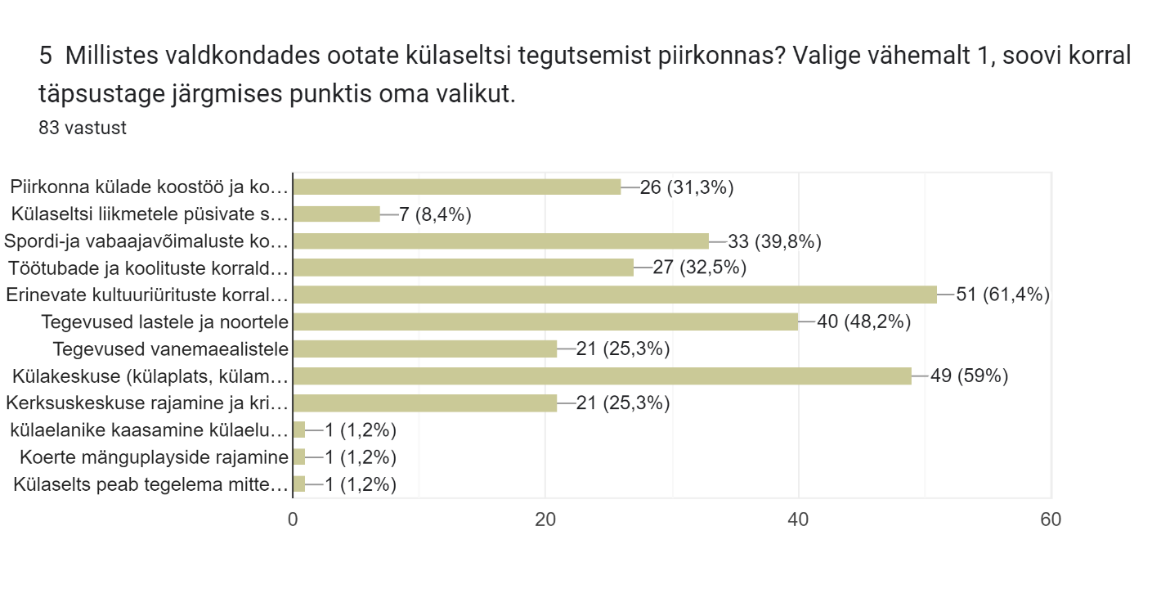

5.1 Täpsustage palun soovi korral eelmise küsimuse vastuseid

9 vastust

Otseselt ei saa öelda, et ootan hirmsat organiseerimist🙂 Külaselts võiks olla kogukonnale tugev partner, et külaelu korraldada ja vallas teemad läbi rääkida ja ellu viia.

A’la ranna arendus…siin on muidugi arvamuste rohkus, aga üks korralik rannahoone erinevate suviste teenuste ja harrastustega võiks ikka randa mahtuda. Hetkel tunduvad kõik lahendused kahjuks eelmisest sajandist, sest asju aetakse sama mentaliteediga.

Küla spordiüritus oleks ka igati teretulnud. Näiteks rannavolle rannas, jalgpall kooli staadionil…mingid meeskonnaalad, milles kohalikud ja teisedki valla tiimid saaksid kokku tulla ning toreda päeva veeta. Inimesed saavad omavahel tuttavaks ja kogukond kasvab rohkem kokku, mis annab tugevust kogu külale. Kui me ennast külaks soovime nimetada🙂

Haljastus-, ehitusteenused.

Mis asi on kerksuskeskus? Võiks arvata, et trükiviga, aga korduvalt...

Noortel (16-20+) pole külas mitte midagi huvitavat teha.

Sihitult hulkuvad noored tuleb rakendada

Ma ei ela seal alaliselt, seega ma väga palju sõna ei võta:)

Külaseltsi juhatuses peavad olema kõigi külade elanikud registreeritud elanike arvu kohaselt proportsionaalselt esindatud. Hetkel on juhatuses ainult Vääna-Jõesuu elanikud, mis on pehmelt öeldes ebaõiglane.

Väga meeldis külaseltsi sünnipäev. Tutvusin uute inimestega. Teatriõhtud võiks olla pidulikumad. Rohkem laudu jne

